Kan man måle hvad dyr tænker og føler?

Materialet er udarbejdet af Poul Lindskov, Viborg Katedralskole for Aktuel Naturvidenskab 2018.
Introduktion:
I forbindelse med et forløb omkring dansk landbrug inddrages debatten omkring dyrevelfærd ofte. Her kan man bruge artiklen ”Kan man måle hvad dyr tænker og føler?” fra Aktuel Naturvidenskab nr. 2 fra 2018 til at give denne debat et mere videnskabeligt input. Jeg har således tænkt, at disse 2 moduler kunne indgå i et længere forløb. De umiddelbare koblinger til denne time er; økologi eller landbrugets bytteforhold.

Emne: Dansk Landbrug
Fag: Naturgeografi C-niveau
Omfang: 2 moduler á 70 minutter

Lektion 1
Lektie til eleverne: Læse artiklen (Den er 5 sider)

Øvelse 1 - Spørgsmål til artiklen: (Estimeret tid – 20 min.) (Kan laves i mindre grupper eller alternativt gives for som lektie)
- Hvilket ord bruger man også om menneskeliggørelsen af dyr?
- Har du eller din sidemand selv menneskeliggjort et dyr?
- Hvilke to videnskabelige parametre måler man ofte smerte ud fra?
- Hvad er spejltesten?
- Inddrag figuren om forskellige hjerner hos dyr og fisk og diskuter, hvorvidt den kan bruges til at vurdere om fisk kan føle smerte?
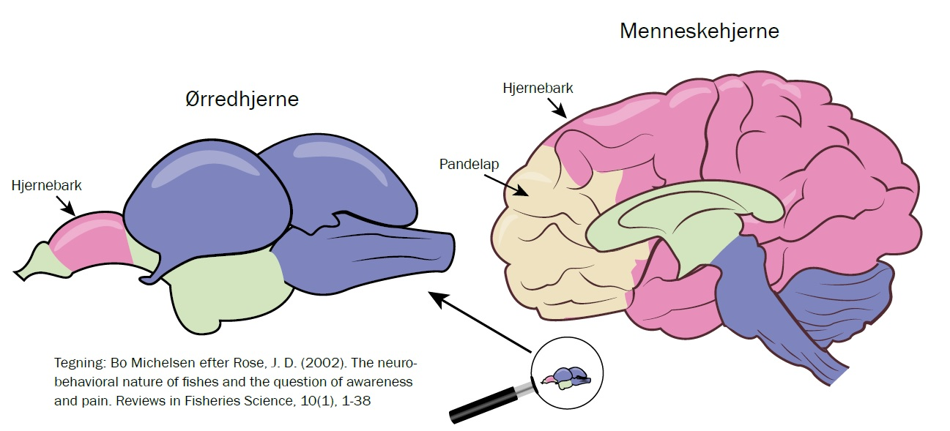

- Står det videnskabelige eksperiment (Figur 2) i kontrast til dette?
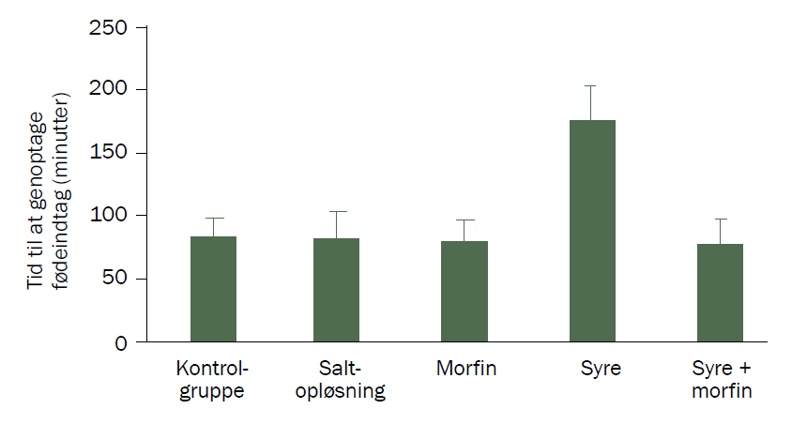
- Vil artiklens pointer være gældende for alle dyregrupper?

Herefter opsamling i plenum. Eventuelt udvælg 1-2 af spørgsmålene og hør argumenter.

Øvelse 2 – Gruppearbejde. (Estimeret tid – 15 min.)
Skala fra 1-10 | Grise | Høns | Køer | Fisk fra dambrug | Mink(Pels)
Intelligens
Kan føle smerte
Kan knytte sociale bånd
Selvbevidst/Har hukommelse
- Udfyld, med baggrund i jeres egen vurdering, tabellen herunder.

- Udvælg en dyregruppe fra dansk landbrug og design et videnskabeligt forsøg, der skal vurdere, hvorvidt dyret kan føle smerte. Tænk især over, hvordan du som forsker, skal sikre dig videnskabelig validitet, altså at forsøget giver et korrekt resultat.

Hvis dette gennemgås i en opsamling, så fokuser på det videnskabelige aspekt af eksperimentet eleverne har designet. Alternativt - giv input og feedback og gå rundt blandt grupperne.

Opgave 3 – Dyrevelfærd i Danmark. (Estimeret tid – resten af timen)
Grupperne fra tidligere fortsætter og hver gruppe vælger et dyr fra det danske landbrug.
Lav en præsentation, hvor I blandt andet inddrager:
- Hvilke krav er der til dyrevelfærd for denne dyregruppe i Danmark.
- Er der forskel på økologi og konventionelle krav?
- Billedmateriale til at underbygge

Lektion 2
Lektie: Eleverne har færdiggjort deres præsentation

Fremlæggelser af præsentationerne. (Estimeret tid 50 min.)
Hvis det er en stor klasse med mange grupper kan man eventuelt vælge en fremlæggelse pr. dyregruppe.

Yderligere diskussionsspørgsmål på klassen eller i grupper. (Estimeret tid – resten af timen)
- Er kravene til dyrevelfærd i Danmark, efter din mening, tilstrækkelige?
- Hvilke hensyn mener du man som landmand skal tage i forhold til sine dyr?
- Bør en Zoologisk Have behandle dyrene anderledes end en landmand og hvorfor?
- Vil du være villig til at betale mere for et produkt, hvis dyrevelfærden var bedre?
- Mener du din personlige holdning til visse dyregrupper kan påvirke, hvad du vil være villig til at kræve omkring dyrevelfærd og den pris du vil betale for et produkt.
- Hvorfor er diskussionen omkring dyr og smerte, dyrevelfærd og følelser vigtig for dansk landbrug?

